Opgaver vedrørende styrke, steroider og muskler
1) Hvad er anaerob og aerob energiproduktion?
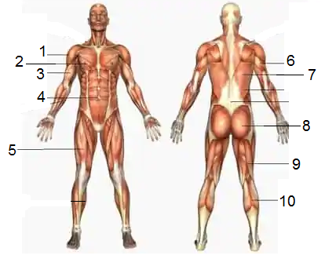
2) Hvilken type energiproduktion benyttes under et 100m løb, og hvor længe varer denne form for energiproduktion?
3) Hvad er definitionen på en muskel, en sene og et ledbånd?
4) Hvilken funktion har muskler?
5) På figuren til højre ses musklerne på den menneskelige krop. Angiv hvad hvert tal kaldes
6) Hvilke fysiologiske forandringer skaber styrketræning i muskelcellerne?
7) Hvordan måler man den maksimale styrke?
8) Hvad står 1RM for? Og hvad menes der med fx 8RM?
9) Hvilke faktorer spiller ind på ens maksimale styrke?
10) Hvad er forskellen på røde og hvide muskelfibre?
11) Hvad er gennemsnittet af hvide muskelfibre hos hhv. mænd og kvinder i forlårsmusklen?
12) Hvordan finder man ud af hvor mange røde og hvide fibre man selv har i en bestemt muskel?
13) Hvorfor er det ofte forlårsmusklen man tager en muskelbiopsi på når man vil vide hvor mange røde og hvide fibre man har?
14) Hvad afgør antallet af hvide og røde muskelfibre i den menneskelige krop? Og er dette til at ændre?
15) Hvilken muskel i den menneskelige krop har flest hvide muskelfibre? Og hvilken type muskelfibre består rygsøjlen hovedsageligt af?
16) Nævn 3 steroider og hvilke effekter de har

